 

# EPAM Systems, RD Dep., RD Dep.

INSTALLATION INSTRUCTIONS

**Legal Notice:** This document contains privileged and/or confidential information and may not be

disclosed, distributed or reproduced without the prior written permission of EPAM®.

# REQUIREMENTS

**OS:** Windows 7 and higher

**RAM:** min 4GB

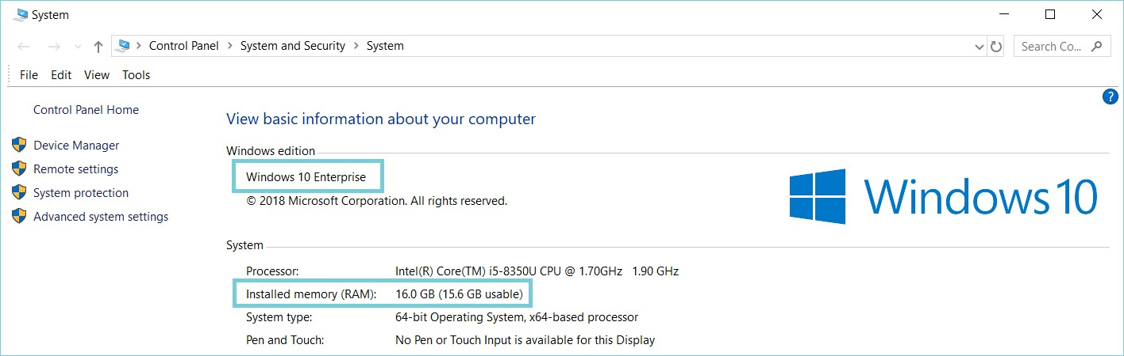

The installation of a particular version of the program depends on the settings of your system (**System Type**)

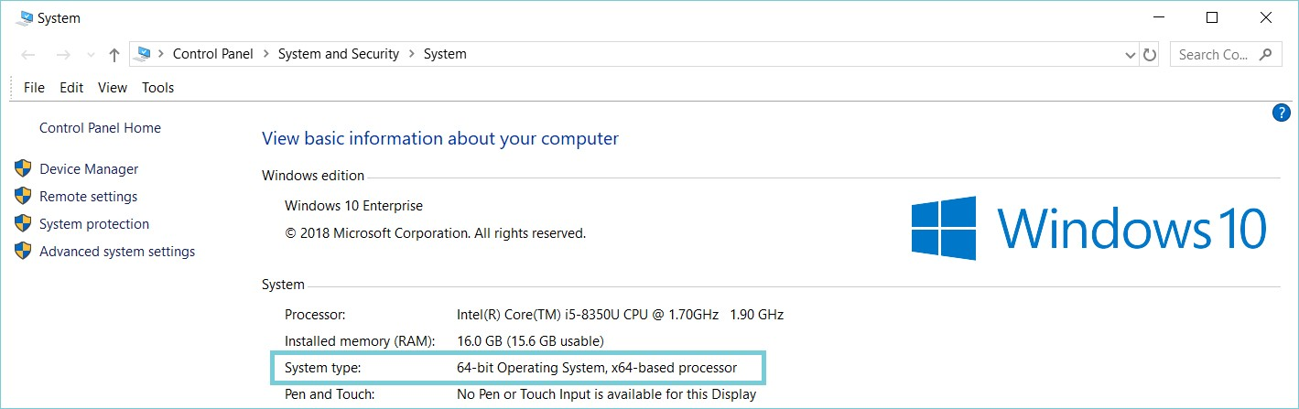

# INSTALLATION PROCESS

Depending on your system, select the required version and install the following programs *:

* 1. [7-ZIP](https://www.7-zip.org/download.html) (OPTIONAL)
  2. [NOTEPAD++](https://notepad-plus-plus.org/downloads/v7.8.4/) (OPTIONAL)

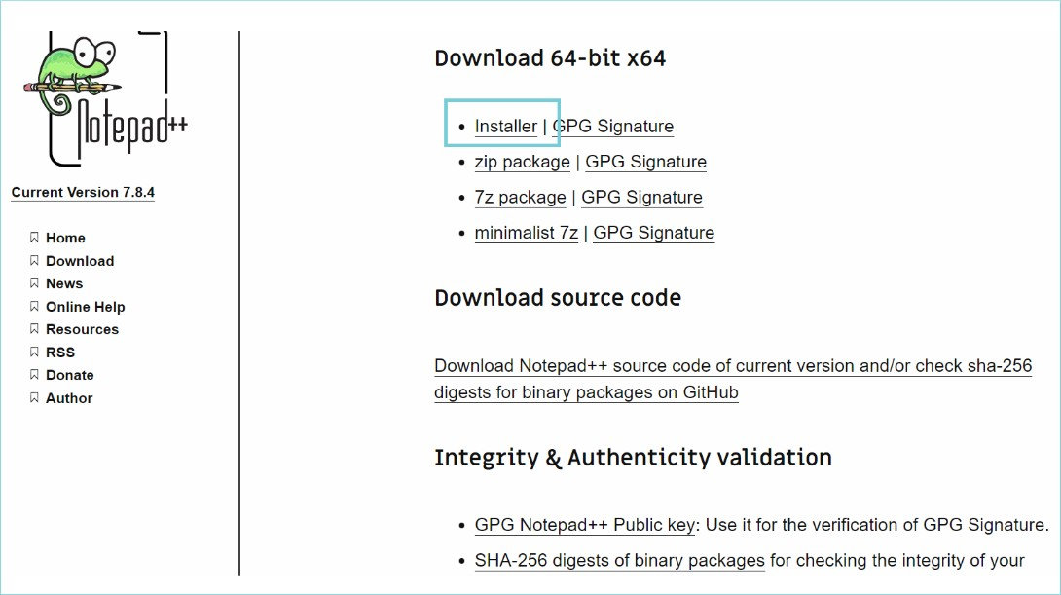*example for 64-bit OS*

## [POSTGRESQL](https://www.postgresql.org/download/) <- это ссылка, кликни на нее

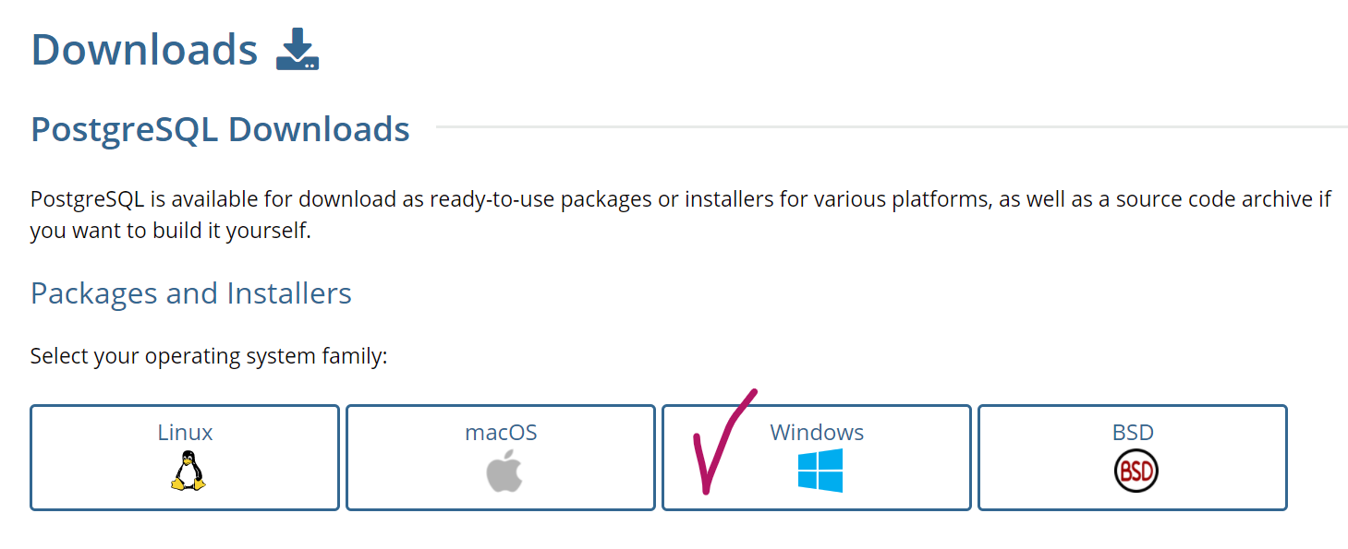

**Legal Notice:** This document contains privileged and/or confidential information and may not be

disclosed, distributed or reproduced without the prior written permission of EPAM®.

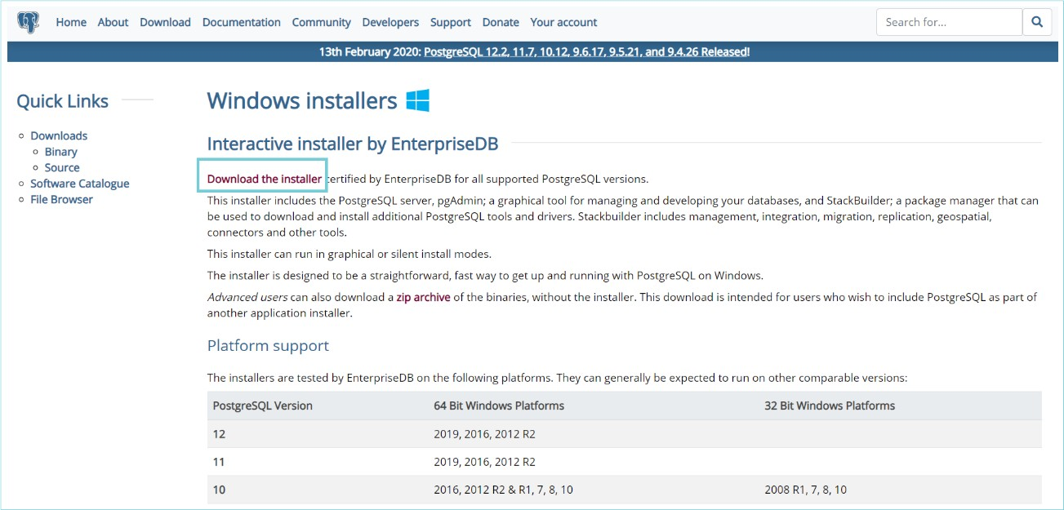

Select version **PostgreSQL 12.2**

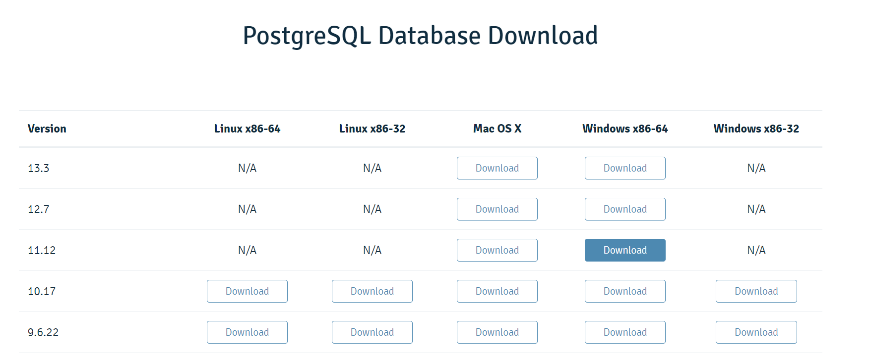

**NOTE:** If your OS windows 32-bit or Linux, please select PostgreSQL 10.17.

Pay attention that some functionality may not be available.

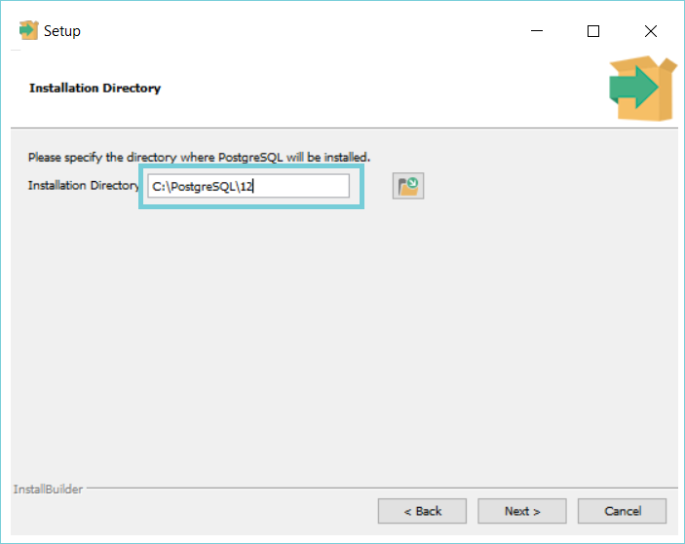

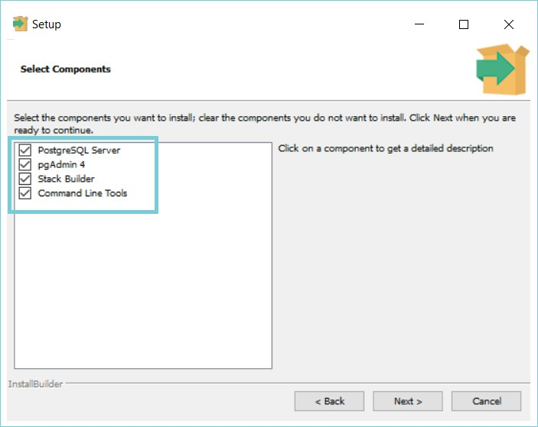

Select directory when you have **enough space**

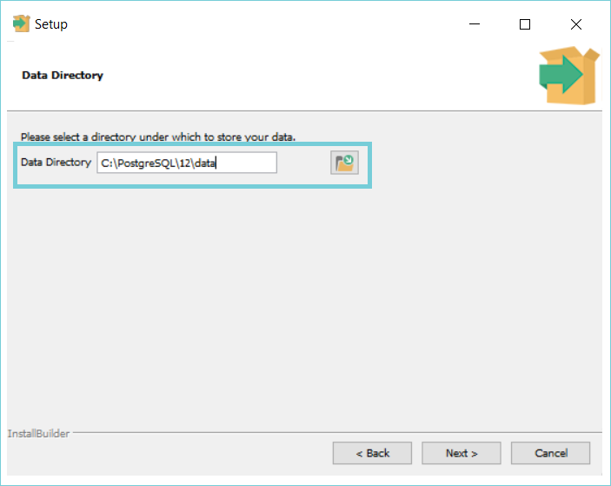

Create a password for the superuser

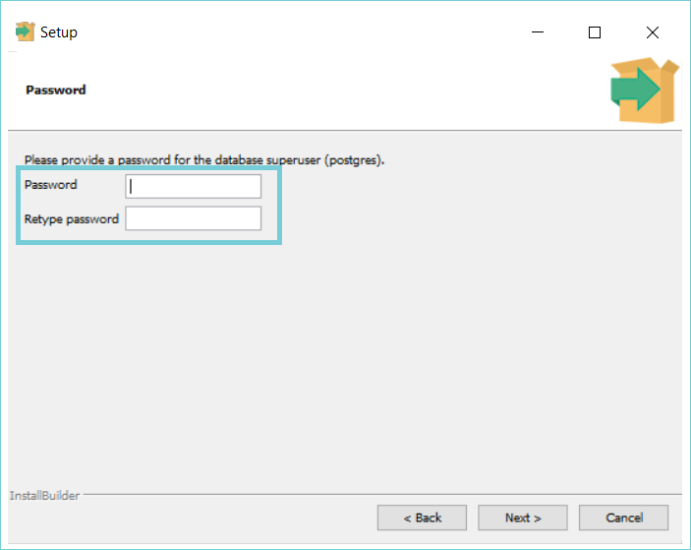

Leave the port by default – **5432**

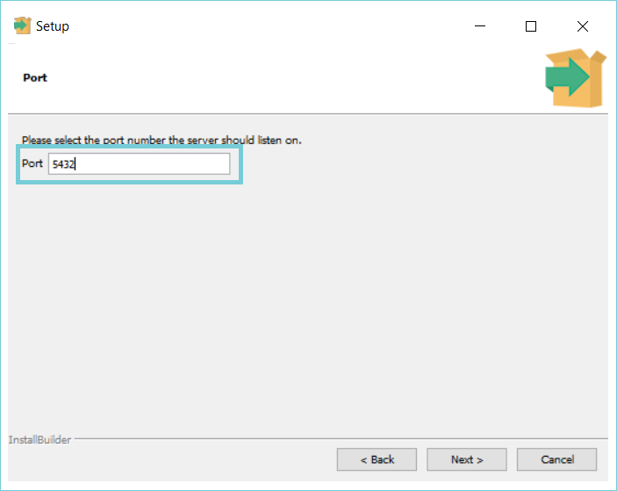

Leave the local by default

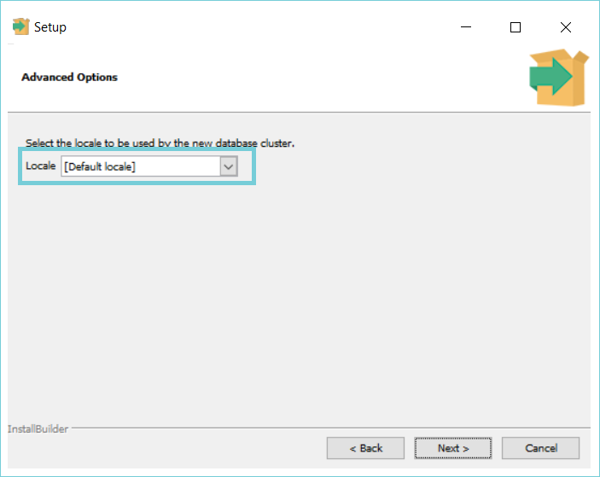

## [DBEAVER](https://dbeaver.io/download/) **<- это ссылка, кликни на нее**

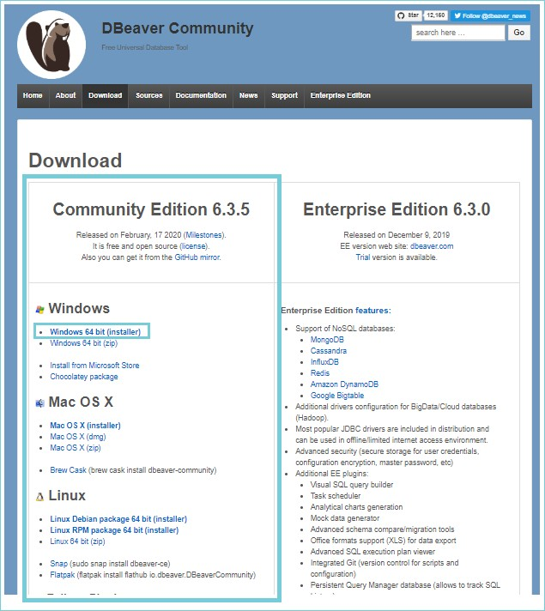

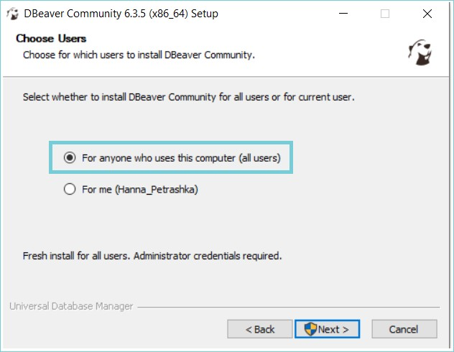

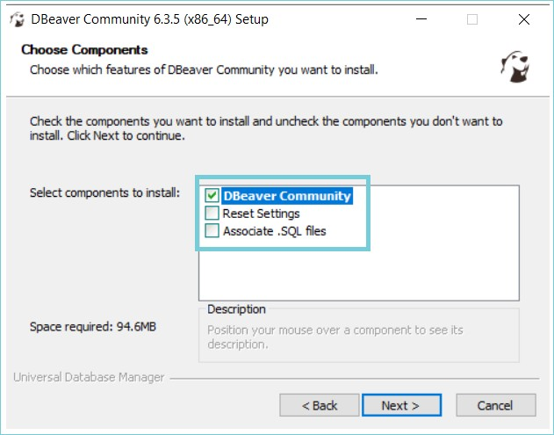

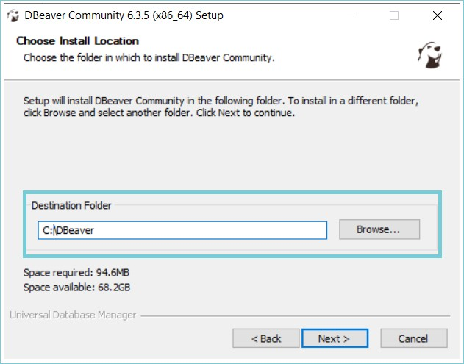

Run the DBeaver and allow access

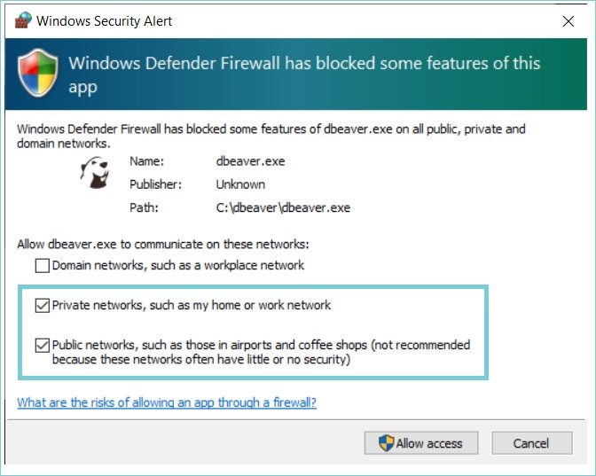

* in the archive **‘Install_x64’** we have already prepared all the installations for the **Windows 64-bit OS**

# DB SETUP

Create New DB Connection -> select PostgreSQL -> Next

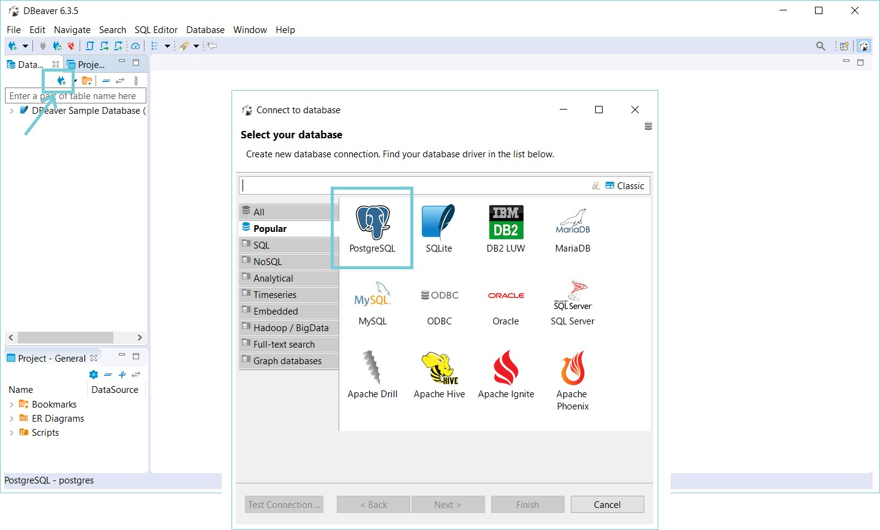

Enter the password that you specified during the installation PostgreSQL

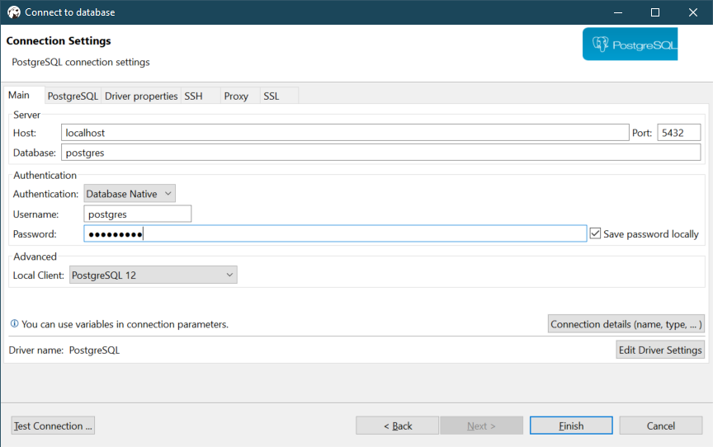

**Legal Notice:** This document contains privileged and/or confidential information and may not be

disclosed, distributed or reproduced without the prior written permission of EPAM®.

Confidential



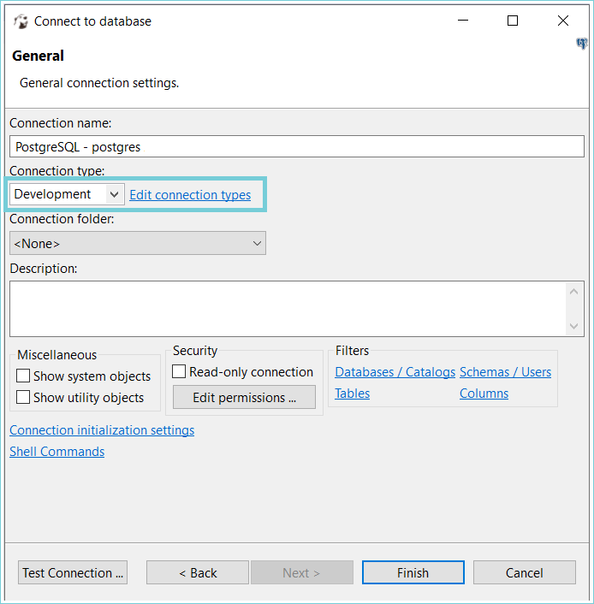

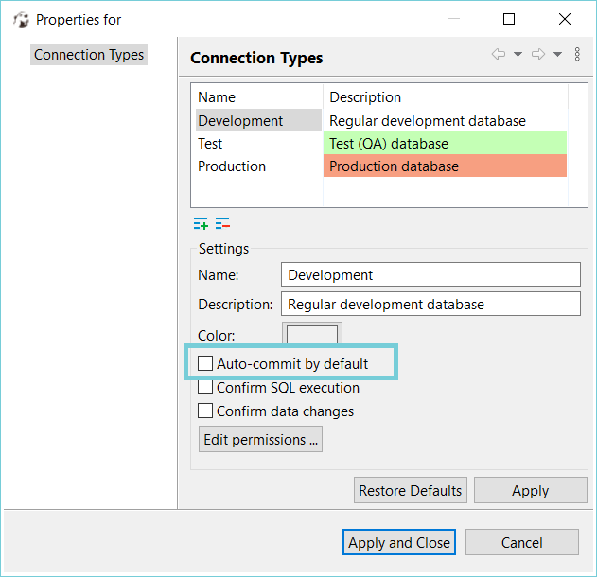

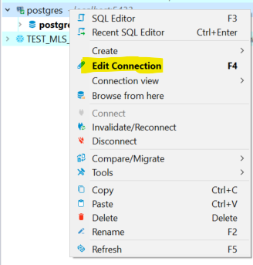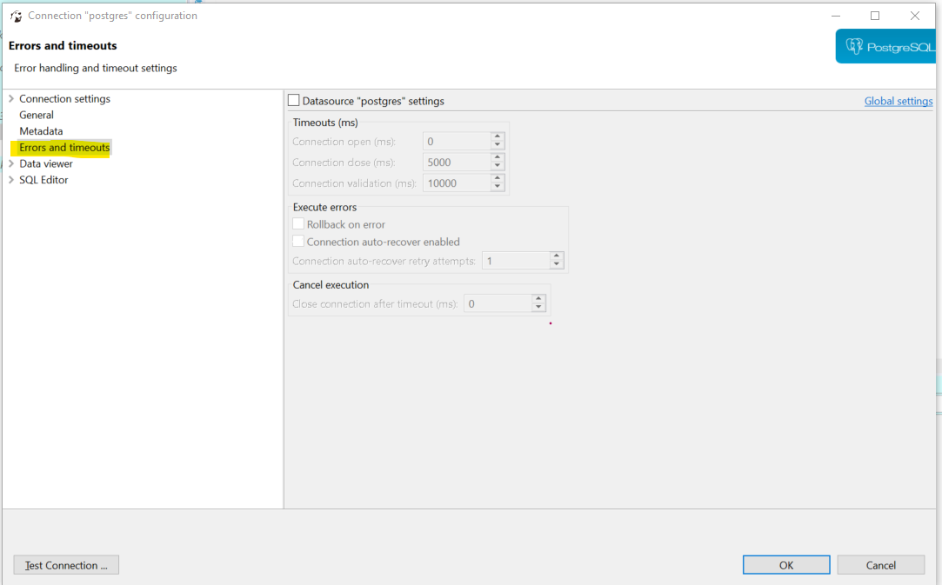

Далее правой кнопкой на schemas – create new schema 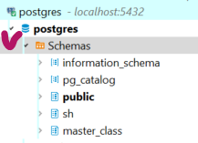

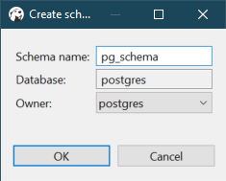 даем ей любое имя, жмем ОК.

Новый SQL Editor создается нажатием на “лист бумаги”. Убедитесь, что у вас выбрана ваша БД и схема.

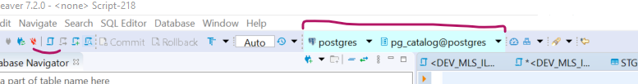

Для запуска кода необходимо нажать на оранжевый треугольник.

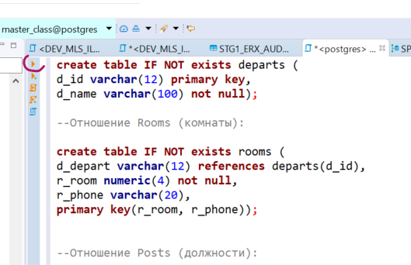

**After each script press COMMIT после каждого выполненого запроса жмите кнопку коммита тк при установке check-box autocommit мы оставили пустым. Это было необходимо для того случае если вы не хотите сохранять результат работы вашего скрипта, например в случае ошибочных действий. Если результат работы вашего скрипта вас устраивает – жмем commit**

